Депутаты Муниципального Совета ВМО округ Посадский всех 6-ти созывов
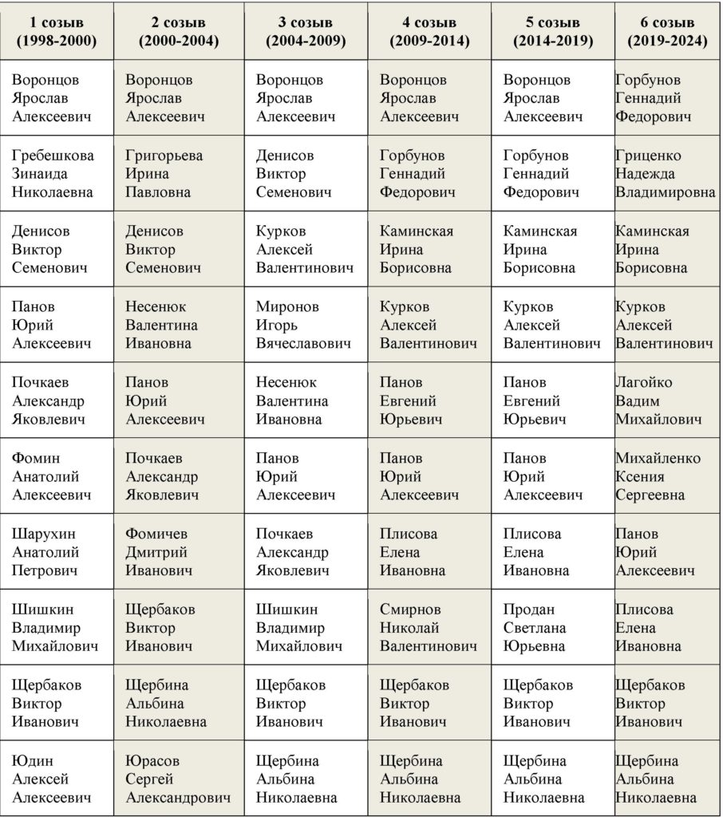
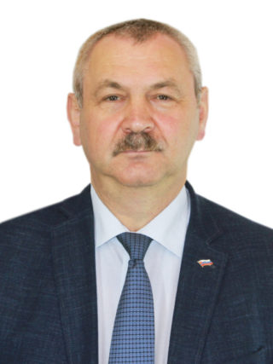 | ПАНОВ  Юрий Алексеевич  Глава внутригородского муниципального образования города федерального значения Санкт-Петербурга муниципальный округ Посадский. 1959 года рождения.  Образование – высшее, юридическое.  Депутат МС ВМО округ Посадский 6-ти созывов по ИО № 182.  Проживает на территории округа.
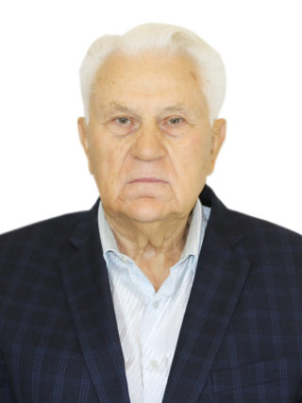 | ЩЕРБАКОВ  Виктор Иванович  Заместитель Главы внутригородского муниципального образования города федерального значения Санкт-Петербурга МО Посадский.  Председатель комиссии МС по гражданско-патриотическому воспитанию и взаимодействию с общественными организациями.  1940 года рождения.  Образование – высшее. Кандидат военных наук. Профессор. Генерал-майор запаса.  Председатель Совета ветеранов войны, труда, Вооруженных сил и правоохранительных органов Петроградского района.  Депутат МС ВМО округ Посадский 6-ти созывов по ИО № 182.  Проживает на территории Петроградского района.
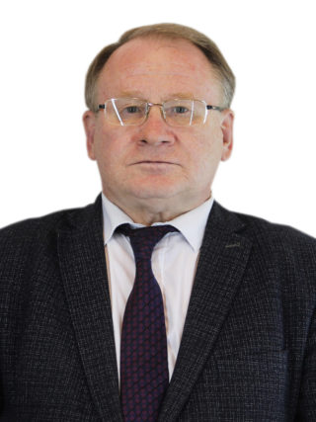 | ГОРБУНОВ  Геннадий Федорович  Председатель комиссии МС по жилищно-коммунальному хозяйству и благоустройству. 1954 года рождения.  Образование – высшее, экономическое. Кандидат экономических наук.  Доцент, преподаватель в РГПУ им. А.И. Герцена.  Депутат МС ВМО округ Посадский 3-х созывов по ИО № 182.
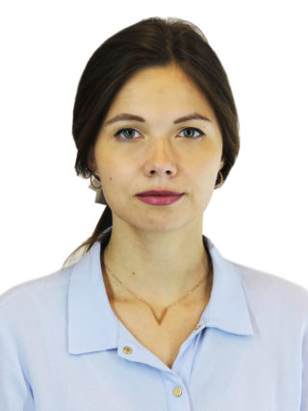 | ГРИЦЕНКО  Надежда Владимировна  Председатель комиссии МС по информационной политике, взаимодействию с органами законодательной и исполнительной власти и СМИ.  1993 года рождения.  Образование – высшее, специальность – библиотечно-информационная деятельность.  Заведующая 3-й библиотекой Петроградского района на Троицкой площади.  Депутат МС ВМО округ Посадский 6-го созыва по ИО № 182.
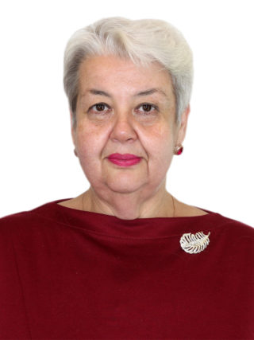 | КАМИНСКАЯ  Ирина Борисовна  Секретарь Муниципального Совета МО округ Посадский.  Председатель комиссии МС по административно-правовым вопросам и охране общественного порядка.  1958 года рождения.  Образование – среднее, техническое.  Командир штаба Общественной организации ДНД «Петроградская».  Депутат МС ВМО округ Посадский 3-х созывов по ИО № 183.
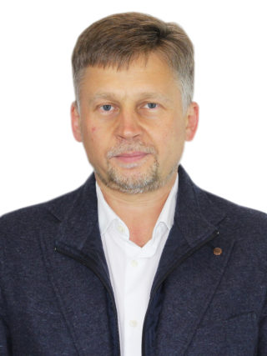 | КУРКОВ  Алексей Валентинович  Председатель комиссии МС по вопросам местного значения.  1965 года рождения.  Образование – высшее, техническое.  Заместитель генерального директора ЗАО «Биоком». Председатель правления ТСЖ «На Малой Дворянской» (Мичуринская ул., 14/3).  Депутат МС ВМО округ Посадский 4-х созывов по ИО № 182.  Проживает на территории округа.
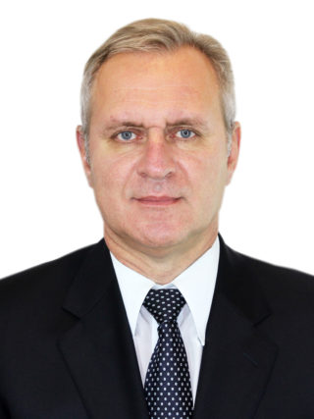 | ЛАГОЙКО  Вадим Михайлович  Председатель комиссии МС по здравоохранению, вопросам санитарного благополучия и экологии. 1967 года рождения.  Образование – высшее (медицинское и управленческое). Кандидат медицинских наук. Врач высшей категории.  Главный врач Поликлиники с КДЦ Первого Санкт-Петербургского государственного медицинского Университета им. И.П. Павлова.  Депутат МС ВМО округ Посадский 6-го созыва по ИО № 183.
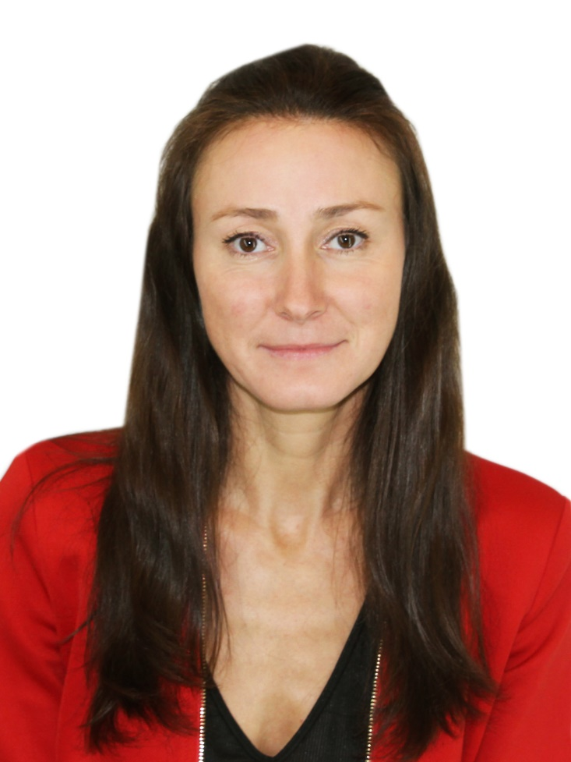 | МИХАЙЛЕНКО  Ксения Сергеевна  Председатель комиссия МС по образованию, культуре, спорту и молодежной политики.  1980 года рождения.  Образование – высшее, педагогическое. Высшие квалификации: «педагог дополнительного образования» и «педагог-организатор».  Педагог-организатор Дворца Детского творчества Петроградского района.  Депутат МС ВМО округ Посадский 6-го созыва по ИО № 183.
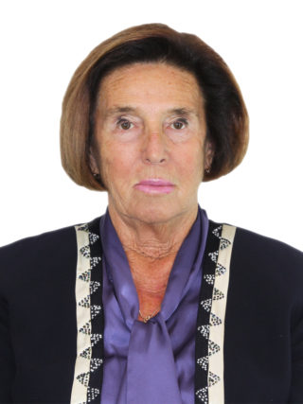 | ЩЕРБИНА  Альбина Николаевна  Председатель комиссии МС по социальной политике и социальной защите. 1941 года рождения.  Образование – высшее, медицинское. Врач высшей категории.  Заведующая центром медико-социальной реабилитации для детей с ограниченными возможностями ГБУЗ «Детская городская поликлиника №19». Депутат МС ВМО округ Посадский 5-ти созывов по ИО № 183.

График приема посетителей
депутатами Муниципального Совета
муниципального образования (МО) округ Посадский
в 2024 году

- Депутат Муниципального Совета МО округ Посадский Горбунов Геннадий Федорович принимает каждый третий четверг месяца с 17-00 до 18-00 в помещении муниципального образования округ Посадский, расположенном по адресу: Большая Посадская ул., дом 4 литера Д;

- Депутат Муниципального Совета МО округ Посадский Гриценко Надежда Владимировна принимает каждую третью среду месяца с 14-00 до 16-00 в помещении 3-й библиотеки Петроградского района, расположенном по адресу: Троицкая пл., дом 1

- Депутат Муниципального Совета МО округ Посадский Каминская Ирина Борисовна принимает каждый понедельник с 14-00 до 17-00 в помещении штаба Санкт-Петербургской общественной организации Добровольная народная дружина «Петроградская», расположенном по адресу: ул. Рентгена, дом 4;

- Депутат Муниципального Совета МО округ Посадский Курков Алексей Валентинович принимает каждый третий четверг месяца с 16-00 до 17-00 в помещении муниципального образования округ Посадский, расположенном по адресу: Большая Посадская ул., дом 4 литера Д;

- Депутат Муниципального Совета МО округ Посадский Лагойко Вадим Михайлович принимает каждый первый вторник месяца с 15-00 до 17-00 в помещении Поликлиники с клинико-диагностическим центром (1-й мединститут), расположенном по адресу: ул. Льва Толстого, д.6-8АБ, кабинет № 54 (2 этаж);

- Депутат Муниципального Совета МО округ Посадский Михайленко Ксения Сергеевна принимает каждый второй четверг месяца с 14-00 до 16-00 в помещении Дворца детского творчества Петроградского района, расположенном по адресу: Большой пр., ПС, дом 73/36, кабинет № 433;

- Глава МО округ Посадский, депутат Муниципального Совета МО округ Посадский Панов Юрий Алексеевич принимает каждый четверг с 15-00 до 18-00 в помещении муниципального образования округ Посадский, расположенном по адресу: Большая Посадская ул., дом 4 литера Д;

- Депутат Муниципального Совета МО округ Посадский Щербаков Виктор Иванович принимает каждый четверг с 12-00 до 15-00 в помещении общественной организации Совета ветеранов войны, труда, вооруженных сил и правоохранительных органов Петроградского района, расположенном по адресу: Большая Монетная ул., дом 19, ком. 108;

- Депутат Муниципального Совета МО округ Посадский Щербина Альбина Николаевна принимает каждую среду с 15-00 до 17-00 в помещении СПб ГУЗ «Детская городская поликлиника № 19», расположенном по адресу: Куйбышева ул., дом 25, кабинет № 5 (канцелярия).

